Intro: Vi er gået i gang med at lave et introforløb til ledere for agenter på DDH. Forløbet kommer til at dække en introduktion og de programmer, som man som leder skal havde kendskab til. Forløbet vil være relativt kort og vil dække ca. 6 videoer i alt. I det nedenstående kan du se drejebogen for introduktionen. Den minder om den, som Lene har lavet til agenterne, men er målrettet lederne og introducere også det korte forløb der er tilrettet jer.

Introduktion til DDH

Kommentarer

Drejebog

Nr. | Speak/tale – hvad skal der siges? | Video og grafik – hvad skal der vises?
1 | Det er min store fornøjelse at byde dig velkommen som leder i Den Digitale Hotline - også kendt som DDH i daglig tale. Du er nu en del af et unikt tværkommunalt fællesskab, som arbejder sammen om at løfte den vigtige opgave, det er at besvare henvendelser fra borgere i landets kommuner. | Optagelse af leder, der taler ind i kameraet
2 | I DDH hjælper vi hinanden med at hjælpe borgerne. Det er vores motto. | Grafik: ”Vi hjælper hinanden med at hjælpe borgerne”
3 | Det har været vores kerneopgave i mere end 10 år, og den er mindst lige så relevant nu; som for 10 år siden. | Leder (ikke fundet)
4 | Da DDH-fællesskabet startede i 2012, ønskede staten at centralisere al telefoni i Danmark. Men med ønsket om at holde sammen, hjælpe hinanden og passe på vores kompetencer og arbejdspladser, valgte 12 kommuner at gøre noget andet og opstarte DDH. | Videooptagelse fra eksisterende videoer om DDH, eksempelvis Agenter der taler i telefon
5 | Sidenhen er flere og flere kommuner kommet til fællesskabet. Vi tror på, at opgaven løses bedst sammen. Og det har vi også bevist, vi faktisk kan. | Grafik med Danmarkskort med DDH-kommuner der popper op  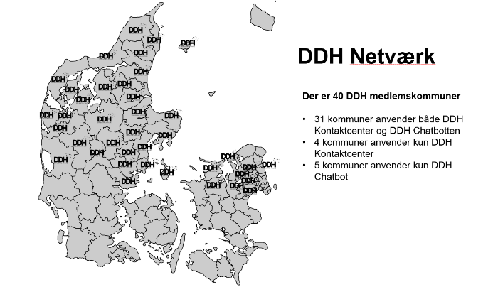
6 | DDH er nemlig kendetegnet ved dygtige medarbejdere og høj service til borgerne. Det kan vi sammen være stolte af! | Leder (ikke fundet)
7 | Forløbet kommer til at give dig en introduktion til de programmer, som vi som ledere bruger til at få et overblik samt vejlede og støtte vores agenter i at levere en høj service til borgerne. | Visning af e-læringsforløbet
8 | Jeg håber, dette korte forløb er med til at klæde dig på som leder, for agenter på DDH. | Leder (ikke fundet)
9 | Vi ønsker dig en god start som leder i DDH. | Leder (ikke fundet)

